
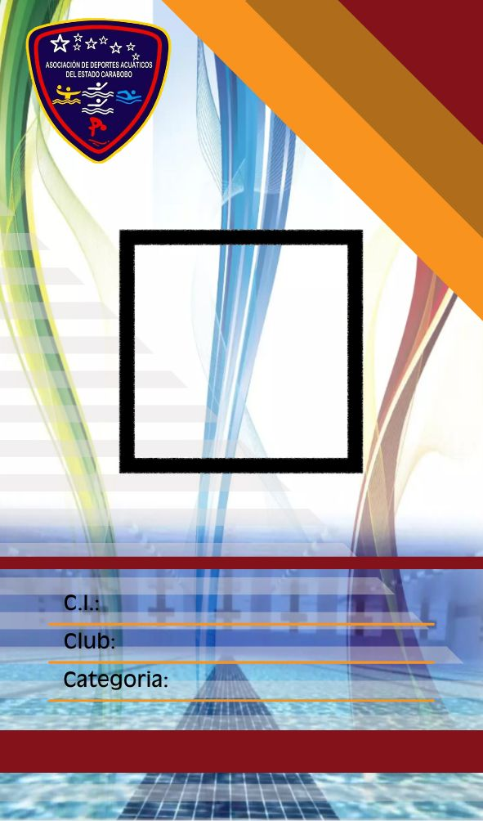

INDICAR SI ES ATLETA O ENTRENADOR
XXXXXXXXXXXXXXXXXXXXX
INDICAR CLUB
V.- XX.XXX.XXX
COLOCAR NOMBRE Y APELLIDO

INSTRUCCIONES PARA EL CARNET

- CADA ITEM ES UN CUADRO TEXTO PARA QUE PUEDA MODIFICAR CON LOS DATOS DEL ATLETA O ENTRENADOR
- EN EL ITEM DE CATEGORIA DEBEN INDICAR SI SON DE NATACIÒN, AGUAS ABIERTAS, POLO ACUATICO, CLAVADOS, NATACIÒN ARTISTICA O MASTER, Y QUE ESTATU TIENE PREINFANTIL, NOVATOS, FEDERADOS, MASTER.
- DEBEN IMPRIMIR AMBAS CARAS Y ANTES DE PLASTIFICAR DEBEN LLEVARLA A LAS OFICINAS DE LA ADAC PARA SU FIRMA Y SU SELLO, PARA OFICIALIZAR.
- SE VERIFICARA SI EL ATLETA ESTA EN REGISTRO DE LA ASOCIACIÒN PARA PODER FIRMAR EL CARNET.
- LA FOTO DEBE SER TIPO CARNET CON FONDO BLANCO Y DEBE ENTRAR EN EL CUADRADO INDICADO. (SE LE RECOMIENDA COLOCAR LA FOTO DE MANERA DIGITAL.

